2016年宣传报道

材
料
选
编
（一）

学工部（处）、武装部、团委
二0一六年十二月

目 录

一、学校要闻
1.团省委互学互检第四组来校检查指导共青团工作 ………………1
2.校领导春节前夕慰问留校学生和在岗教职工 ……………………3
3.我校团委获共青团湖北省委表彰 …………………………………5
4.学校召开2016年上半年学生工作会………………………………6
5.我校实践团队获2015年“井冈情·中国梦”全国大学生暑期实践季专项行动优秀实践团队 ……………………………………………8
6.我校获评2015年湖北省高校征兵入伍工作先进单位……………9
7.十年筑梦 我校第十届社团文化节开幕啦…………………………10
8.我校召开2016年学生公寓管理工作会议…………………………11
9.我校召开2016届毕业生离校工作协调会议………………………13
10.我校举办纪念“五四”运动97周年系列活动……………………15
11.“青马班”举办“与青年对话”报告会…………………………18
12.我校在精准扶贫驻点村开展文艺汇演活动………………………20
13.我校第十届“5.25”心理剧大赛圆满落幕………………………23
14.我校大学生艺术团十周年专场晚会精彩爆棚……………………26
15.我校学工部（处）、团委多篇活动报道被湖北高校思政网刊载 ……28
16.湖北科技职业学院召开2016届毕业生代表座谈会 ……………29
17.湖北科技职业学院隆重举行2016届毕业生毕业典礼 …………31
18.湖北科技职业学院“青马班”举办“道德讲堂”模范人物先进事迹报告会 ………………………………………………………………33
19.湖北高校思政网同步关注和报道我校毕业典礼系列工作………36
20.用沟通拉近距离 以诚心传递真情——湖北科技职业学院举办2016年辅导员工作专题培训会 ………………………………………37
21.学校召开2016迎新协调会 ………………………………………42
22.校领导检查2016迎新准备工作 …………………………………44
23.青春飞扬，梦想起航——迎新晚会隆重举行……………………46
24.我校学工部辅导员培训等工作受到湖北高校思政网关注………50
25.缤纷社团吐新芽 校园文化添活力 湖北科技职业学院2016年学生社团招新工作火热进行中 …………………………………………51
26.军训结友谊，慰问军民共建部队…………………………………55
27.校领导带领相关职能部门检查校园安全工作……………………56
28.湖北高校思政网登载我校校园文化建设、辅导员队伍建设等5篇报道 ……………………………………………………………………58
29. 说学情谈案例 比能力展风采 湖北科技职业学院辅导员职业能力大赛挑战再“升级” ………………………………………………60
30. 情系贫困生 寒冬送温暖——湖北科技职业学院校领导慰问结对帮扶家庭经济困难学生 ………………………………………………63
31. 湖北科技职业学院迎接省教育厅专家组来我校开展心理健康教育中心达标建设验收评估实地考察工作 ……………………………65

二、外宣报道

1.湖北科技职业学院：隆重举行2016届毕业生毕业典礼…………
2.湖北科技职业学院：召开2016届毕业生代表座谈会……………
3.湖北科技职业学院党委书记刘义毕业致辞：责任就是义务 责任胜于能力 责任成就人生…………………………………………………67
4.湖北科技职业学院： 加强辅导员队伍建设 打造校园文化精品项目 ……………………………………………………………………69
5.湖北科技职业学院： 学工部组织开展“讲政治、有信念”专题研学 ………………………………………………………………………73
6.湖北科技职业学院：“青马班”举办“道德讲堂”——模范人物先进事迹报告会 …………………………………………………………
7.健康从心开始•生命因你绽放——湖北科技职业学院第十届心理剧大赛圆满落幕…………………………………………………………
8. “文化艺术进乡村 精准扶贫为群众”湖北广播电视大学在精准扶贫驻点村开展送文化下乡活动………………………………………
9. “舞动青春 情系‘零舞’” 湖北科技职业学院零舞街舞社专场晚会圆满成功 …………………………………………………………75
10.扎实开展“两学一做” 缴纳党费迎接“七一”——湖北科技职业学院学工部党支部开展“七一”主题党日活动………………………77
11.用沟通拉近距离 以诚心传递真情——湖北科技职业学院举办2016年辅导员工作专题培训会 ………………………………………
12.湖北科技职业学院举办兼职辅导员培训…………………………78
13.缤纷社团吐新芽 校园文化添活力 湖北科技职业学院2016年学生社团招新工作火热进行中 …………………………………………
14. “三走”伴我行 青春不“宅”神——湖北科技职业学院开展“走下网络、走出宿舍、走向操场”活动 ………………………………81
15.湖北科技职业学院组织师生开展纪念红军长征胜利80周年“红安行”活动…………………………………………………………………82
16.PK熟练程度 较量工作水准——湖北科技职业学院举办第四届辅导员职业能大赛初赛 …………………………………………………85
17.踏访辛亥遗址 弘扬首义精神——湖北科技职业学院学工部、团委组织师生开展纪念孙中山诞辰150周年活动 ……………………87
18. 湖北科技职业学院迎接省教育厅专家组来我校开展心理健康教育中心达标建设验收评估实地考察工作 ……………………………
19. 说学情谈案例 比能力展风采 湖北科技职业学院辅导员职业能力大赛挑战再“升级” ………………………………………………
20. 情系贫困生 寒冬送温暖——湖北科技职业学院校领导慰问结对帮扶家庭经济困难学生 ………………………………………………

一、学校要闻

团省委互学互检第四组来我校检查指导共青团工作
1月15日下午，根据《关于开展2015年团省委直属高校共青团工作互学互检的通知》的要求，团省委互学互检第四组来我校检查指导共青团工作。团省委学校部主任科员姚雪、省学联驻会执行主席叶志恒，中科院武汉分院、武汉铁路职业技术学院、武汉船舶职业技术学院、长江工程职业技术学院、湖北青年职业学院、湖北开放职业学院等院校的团委书记及老师来我校交流检查指导工作。
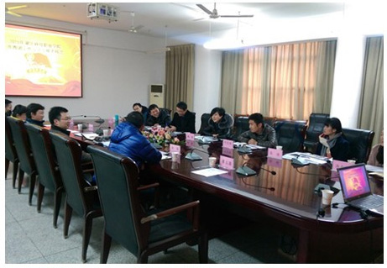
副校长汤春来教授对团省委及兄弟院校考核小组莅临我校检查指导工作表示欢迎，对团省委多年来指导和支持我校共青团工作表示感谢，并简要介绍了我校概况和共青团工作的重点内容。学工部部长李宜兵要求校团委认真参加互学互检工作，学习兄弟院校好的经验、好的做法，全面推进我校共青团工作。
检查组组长姚雪对我校团委迎检工作准备充分，团学工作资料翔实丰富等给予了充分肯定，希望在以后的工作中继续保持，并有更多开拓创新。检查组成员分别对我校各学院分团委书记、学生代表进行了交流座谈并查阅了相关工作资料。
校团委副书记冷磊结合《关于开展学校共青团工作2015年度考核和通报工作评估的通知》中所要求的评估内容，开展“团干部如何健康成长”大讨论活动的相关情况，“青马工程”、“百生讲坛”、实践基地建设、“青年之声”等学校共青团重点工作创新试点情况等，从凝聚青年、突出政治性，引领青年、保持先进性，服务青年、增强群众性和2015年工作思考四个方面汇报了我校2015年共青团工作。

学工部、团委 王维 文\图

校领导春节前夕慰问留校学生和在岗教职工
2月1日上午，农历小年，校长廖长林、副校长汤春来、学工部负责人、老师与24名留校学生代表齐聚一堂，共同为留校学生举行迎新春座谈会。
廖长林代表学校表达了对同学们的关心慰问，他说：“农历春节是我们与家人团聚的日子，希望同学们在做好工作的同时，能在除夕回家与家人共度佳节。并祝愿同学们及家人在新的一年里身体健康、合家欢乐。”
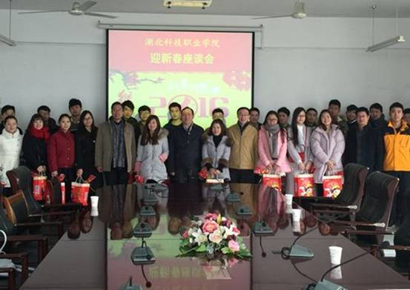
廖长林（左七）、汤春来（左五）与学生合影
2月6日上午，副校长汤春来与党办校办、工会负责人一行来到保卫处、后勤集团等部门进行走访慰问，看望坚守在工作岗位上的人员，同时给他们送去春节慰问物资，并代表学校对他们的辛勤工作表示衷心感谢。
汤春来指出，安全稳定永远是学校的头等大事，希望各位工作人员在过好节日的同时，确保整个学校的祥和稳定。他还特意叮嘱水电维修值班人员，要确保春节期间水电的正常供给，遇到紧急情况各部门要相互配合，急事急办。
最后，他祝愿大家度过一个祥和愉快的吉祥年！
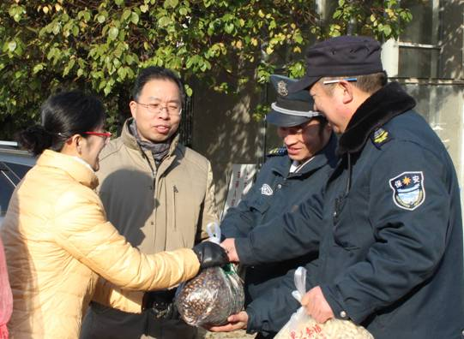
汤春来（左二）慰问寒假期间值班人员
校工会 吴庆云 学工部 王维/文 宣传部 寇斌 学工部 刘捷/图

我校团委获共青团湖北省委表彰
近日，共青团湖北省委下发《关于表彰2015年度全省共青团工作先进单位的决定》，我校团委被评为2015年度全省共青团工作先进单位，我校是团省委直属高校中唯一获评2015年度共青团工作先进单位的高职高专院校。另外，从共青团湖北省委学校部获悉，我校团委荣获2015年湖北省大中专学生志愿者暑期文化科技卫生“三下乡”社会实践活动先进组织单位，机电工程学院“起航者”实践小分队荣获优秀团队，团委指导老师王维荣获先进工作者，校学生会主席田旺荣获先进个人荣誉称号。
2015年，我校团委在学校党政和团省委的正确领导下，紧密围绕党政中心工作大局，服务学校发展和学生成长成才。根据考核要求和全年工作开展情况，校团委积极认真地准备了考核材料，结合《关于开展学校共青团工作2015年度考核和通报工作评估的通知》中所要求的评估内容，开展“团干部如何健康成长”大讨论活动的相关情况，“青马工程”、“百生讲坛”、实践基地建设、“青年之声”等学校共青团重点工作创新试点情况等，从凝聚青年、突出政治性，引领青年、保持先进性，服务青年、增强群众性进行了全面总结。
2015年暑期，我校团委根据团省委的要求，认真谋划组织开展 了“三下乡”社会实践活动。前期与各学院分团委沟通联系制定活动方案，通过文件、会议、宣传海报、讲座、新媒体等多种形式进行广泛动员宣传，活动中对各学院分团委参与团队及同学进行适时跟踪指导，后期对活动全面分析总结、组织优秀成果分享会、进行优秀团队及个人评比表彰、及时通过微信、微博新媒体进行成果展示等，扎扎实实完成了“三下乡”社会实践活动目标。活动中，全校申报社会实践团队15支，遴选确定7支社会实践团队，参与人数达到一百余人，实践内容涵盖“百生讲坛”宣讲团、“四个全面”观察团、教育关爱服务团、文化艺术服务团、美丽中国实践团等多个方面。
学工部、团委 冷磊、王维\文

学校召开2016年上半年学生工作会
“常规工作如何坚持和创新？不足之处如何改进和提升？”“2016年学生工作目标及思考，重点工作及工作措施，开学初学生工作情况汇报……”3月3日上午，我校在第一会议室召开了2016年上半年学生工作会。各学院党总支书记、副书记、学工办主任、分团委书记，后勤服务集团总经理、分管学生宿舍负责人，保卫处正、副处长，学工部、团委负责人，校团委、学生会、社团联学生负责人参加。
汤春来副校长对2015年学生工作给予了高度评价和肯定，他指出，经过大家的共同努力和辛勤付出，2015年学生工作队伍建设水平有新提升，校园文化建设有新抓手，心理健康教育有新起色，中心达标创建工作稳步推进，资困助学工作有新进展，校领导结对帮扶贫困生，学生建档实行动态管理，为学生提供勤工助学岗位等；团委工作水平有新突破，校团委被评为2015年度全省共青团工作先进单位，“三下乡”社会实践活动先进组织单位；安全保障质量有新进步，学生安全信息员制度发挥了积极作用，安全教育及演练深入师生，相关部门做了大量服务保障工作。
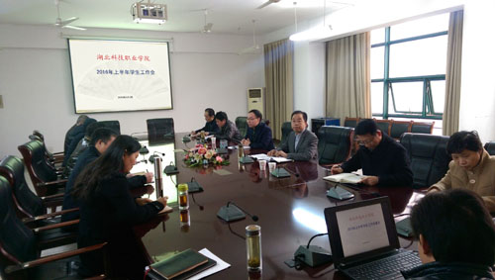
针对2016年上半年学生工作，他要求围绕“精细、规范、创新、安全”，重点抓好辅导员队伍建设、校园文化品牌建设、学生公寓管理、心理健康教育、学生安全保障等五项工作。在工作中，要认真把握“四个度”，解决学生工作的“两张皮”现象，一要处理好“规定动作”和“自选动作”的关系，各学院要在学生的安全教育、品牌文化活动、学生社团、宿舍管理等方面打造学院特色；二要处理好教学工作与学生工作的关系，清晰认识到教学中心地位不能动摇，学生安全工作重如泰山；三要处理好辅导员队伍建设与管理的关系，坚持正确引导，推进辅导员工作量化考核的实施；四要处理好务实干事与总结建档的关系，工作中要做好相关记录和归档工作，保持材料的完整和规范。
学工部部长李宜兵主持会议并强调，2016年学生工作要落实“四线”目标：理想信念标准线，道德文明基本线，综合素质发展线，安全稳定保底线。着重在管理的精细、严格上下功夫，在思政教育的创新、实效上下功夫，在校园文化的品牌、特色上下功夫，在安全教育的防范、到位上下功夫，在促进学生身心健康的引导、帮扶上下功夫，在资助体系的完善、规范上下功夫，力争学生工作再上新台阶。
各学院党总支、后勤服务集团、保卫处分别作了大会发言，交流汇报了2016年上半年学生工作的目标、措施及近期学生工作。
学工部、团委 冷磊 文\图

我校实践团队获2015年“井冈情·中国梦”全国大学生

暑期实践季专项行动优秀实践团队

近日获悉，我校与武汉铁路职业技术学院、湖北开放职业学院联合实践团队荣获2015年“井冈情·中国梦”全国大学生暑期实践季专项行动优秀实践团队。全国共80支实践团队（湖北省4支实践团队）获选。
2015年暑期，我校廖玉国、柯维老师带队，6名学生参与，与武汉铁路职业技术学院、湖北开放职业学院联合，赴江西井冈山革命传统教育基地接受革命传统教育。并对红色歌谣、红色诗词在党史教育中的运用进行了课题研究。队员们深入到群众中去，收集、记录、整理挖掘到的红色歌谣、红色诗词，并利用校际交流的机会，认真探析红色歌谣和诗词在大学生学习红色精神、坚定理想信念中的积极作用。社会实践结束后，校团委组织召开了暑期社会实践分享会，总结了活动成果，通过分享会将实践成果传递给更多的同学。
“井冈情·中国梦”是团中央为落实深化“中国梦”学习宣传教育总体部署，深化开展高校共青团学习宣传贯彻习近平总书记系列重要讲话精神“四进四信”开展的活动。全国180多所高校组织了180支团队到井冈山开展暑期实践，3600多名大学生在实践中加深了对井冈山斗争历史的认识和理解，坚定了理想信念，提升了综合能力，活动取得了良好成效。

附：湖北（4支）
1. 武汉理工大学“绘梦人”实践团队
2. 华中师范大学华大社联“井冈情·中国梦”暑期实践队
3. 湖北科技职业学院、武汉铁路职业技术学院、湖北开放职业学院联合实践团队
4. 华中农业大学“狮山之子”实践团队
学工部、团委 冷磊\文

我校获评2015年湖北省高校征兵入伍工作先进单位

4月14日，省教育厅与省征兵办公室联合召开了2016年全省高校大学生征兵工作会议，并下发《关于表扬大学生征兵工作先进单位的通知》（鄂教学函【2016】3号），全省120多所高校中有44所高校获得通报表扬，我校获评湖北普通高校征兵工作先进单位。
征集普通高等学校大学生入伍服义务兵役，是党中央、国务院、中央军委的重大战略决策和部署。自2010年至今，我校创新工作思路、精心谋划组织、广泛宣传动员、层层抓好落实，积极配合各级兵役部门，较好地完成了工作目标和任务要求。
2015年，我校与市、区征兵办团结协作、密切配合，面对新形势、新政策，及时转变思路、采取有力措施，历时六个月，将92名学生顺利送到部队。
学工部（处）、武装部 骆乐\文

十年筑梦 社彩飞扬

我校第十届社团文化节开幕啦
4月20日晚，由学工部、团委主办，社团联合会承办的“十年筑梦，社彩飞扬”第十届社团文化节在报告厅正式开幕。社团联指导老师、各学院分团委书记、社团代表共计400余人参加了开幕式。
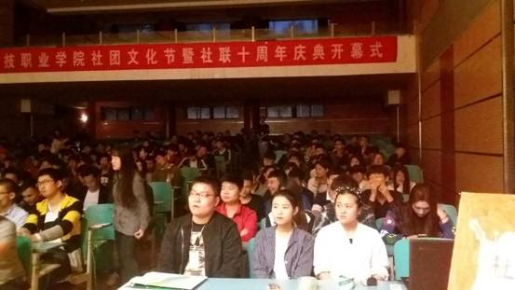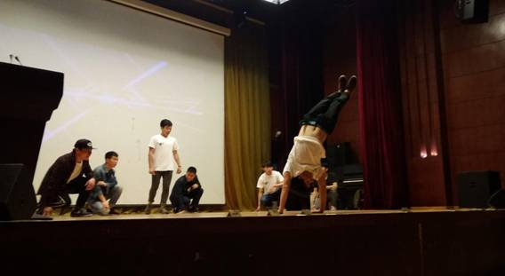
社团联指导老师刘捷为开幕式致辞。她充分肯定了学生社团在培养学生综合素质、营造校园文化氛围等方面的重要作用，对学生社团日常管理的逐步规范化和科学化给予了高度的认可，希望各社团加强交流，注重创新，不断提高学生社团的吸引力和凝聚力；希望社团联合会进一步做好社团引导、服务、监督工作，努力搭建社团发展平台，为社团的健康发展保驾护航。随后，湖北大学社团联合会主席邓钦濠就如何开展好社团活动做了经验介绍。
开幕仪式上，音乐社和街舞社为大家带来了精彩纷呈的节目，充分展现了我校学生社团的魅力和风采；现场热情的观众承载了社团人厚重的归属感和对社团发展的期盼，同时也体现了我校社团在校园文化建设方面发挥的重要作用。
一年一度的社团文化节是全校学生社团的盛大节日，是广大同学表现才艺、全面发展的大好机会。本届社团文化节将历时一个月，社团联将陆续开展“我要上迎新晚会节目征集活动”、“社团评优会”等活动，全校32个社团也将开展各级各类、形式丰富多彩的活动，为广大同学提供进一步了解社团文化、参与社团活动、分享社团成果、交流成长经验的平台，不断推动我校社团朝着多元化、品牌化、专业化方向发展。
学工部（处）、团委 刘捷 文\图

坚持问题导向 厘清管理职责 推进齐抓共管

我校召开2016年学生公寓管理工作会议

学生公寓是学校精神文明建设的重要窗口，也是学生在校期间学习、生活和思想交流的重要场所。为进一步加强学生公寓管理，4月21日上午，我校召开学生公寓管理工作会议，会议由副校长汤春来主持。各学院党总支书记、副书记、学工办主任、分团委书记、相关辅导员，后勤服务集团负责人、分管学生公寓工作的负责人、宿管中心负责人、物业管理公司总经理，保卫处正、副处长、科级以上干部，学工部、团委负责人、科级以上干部参加会议。
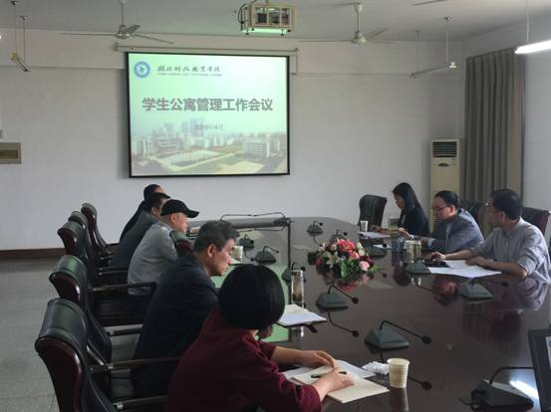
会上，学工部部长李宜兵对学校新近出台的文件《关于进一步加强学生公寓管理工作的意见》重点进行了解读，他在介绍文件出台的背景时指出，这既是贯彻上级要求的需要，也是解决学生合理诉求的需要，更是理顺和破解现有管理模式弊端的需要；后勤服务集团总经理江文就如何贯彻文件精神进行了工作回顾与工作安排；保卫处副处长游晓杰对如何进一步加强我校学生公寓安全管理工作进行了安排；工商管理学院总支副书记甄春霞和经济贸易学院辅导员杨凡分别针对本学院在学生公寓管理中经验和做法进行了交流。
汤春来对与会各部门的交流发言高度评价和肯定，他指出学工部（处）的文件解读讲得精、讲得准、讲得透，既有深入的分析，也有操作性强的解决办法；后勤服务集团对学生公寓情况摸得透、管理思路明、表态坚定有力，这是担当意识的直接体现；保卫处在学生公寓安全管理工作中问题找得准、措施很实在；工商管理学院在学生公寓管理中认识到位、机制到位、手段有力，尤其是学生骨干作用明显；经济贸易学院在学生公寓管理中定位准、办法实、手段新，可以推广运用。
就贯彻落实学校关于学生公寓管理的文件精神，汤春来提出四点要求：一是思想不能麻痹。不能因为工作头绪多，就不重视学生公寓管理工作；不能认为学生公寓管理难出亮点，就不投入学生公寓管理工作；不能由于客观条件限制，就不开展学生公寓管理工作，要做到不以事小而不为、不以事杂而乱为、不以事难而慢为，理清头绪，切实做好关系到学生冷暖的每一件事。二是职责不能模糊。界定好岗位职责是做好学生公寓管理的前提；解决好主辅职责是做好学生公寓管理的关键；履行好自身职责是做好学生公寓管理的根本。三是问题不能回避。要正视现阶段我校学生公寓的各种问题，抓住学生公寓管理的主要矛盾和矛盾的主要方面，切实做到真抓真管、创新手段、标本兼治、安全至上。四是考评不能失范。年底对学生公寓管理考评要从“工作职责是否履行了、难题是否破解了、安全是否确保了、文化是否形成了”等几个方面进行真实、公平的考核，同时注重结果运用。
此次学生公寓管理工作会议的召开完善了规章制度、理顺了工作体制和机制，为今后的工作指明了方向。
学工部（处）、团委 刘捷 文\图

明确职责分工 注重温情服务 凸显特色创新

我校召开2016届毕业生离校工作协调会
为确保2016届毕业生便捷、安全、快乐离校，4月28日上午，2016届毕业生离校工作协调会在第一会议室召开。各学院党总支书记与副书记、党办校办、组织部、宣传部、学工部、团委、教务处、招生毕业生就业指导办公室、图书信息中心、财务处、保卫处、后勤服务集团负责人参加会议。会议由副校长汤春来主持。
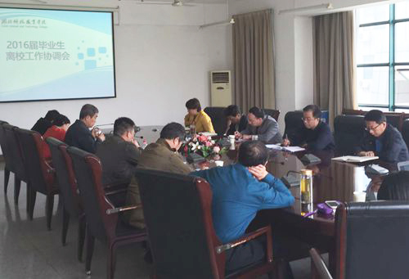
会上，学工部(处)负责人李宜兵着重对2016届学生毕业离校工作的具体安排进行了说明，他提出要切实做到想尽一切办法、克服一切困难，为毕业生提供热情高效、周到细致的服务，要特别关注家庭困难、学业困难、就业困难等特殊毕业生群体，有针对性地做好学生的思想教育和管理工作。与会学院和职能部门负责人针对毕业生离校工作中涉及本部门的工作进行了补充和讨论，并纷纷表态将全力以赴做好毕业生离校工作。
汤春来指出，2016届毕业生工作要以“便捷离校、安全离校、快乐离校”为目标，从四个方面去认真把握：一是分工至上，赢在尽责。各部门要领导亲自抓，及时主动解决毕业生遇到的问题和困难，不得在毕业生办理手续过程中出现推诿和“踢皮球”情况。二是服务至上，赢在细节。要牢固树立为毕业生服好务的意识，提高服务意识、服务能力，突出人文关怀，加强人性化管理，扎扎实实做好毕业生离校的各项工作。三是特色至上，赢在创新。各学院要加强毕业生的安全教育和校规校纪教育，通过丰富多彩、积极向上的文明离校主题教育活动，共同营造良好的离校氛围。四是真情至上，赢在感恩。要带着深厚的感情做好毕业生离校服务工作，对毕业生在离校过程中遇到的困难和问题，全力以赴予以解决，让学生在离校前充分感受母校的温暖，带着笑容和感恩离开母校。
据悉，我校2016届共有毕业生3346人，学校将于6月15日举行毕业典礼。
学工部（处）、团委 刘捷 文\图

传递青春正能量 同心共筑中国梦

我校举办纪念“五四”运动97周年系列活动

传递青春正能量，同心共筑中国梦。为隆重纪念“五四”运动97周年、中国共青团成立94周年，学校5月4日清晨举行了升旗仪式、下午举办了“五四”表彰大会，晚上组织开展了校园红歌会。
“五四”表彰大会在6号教学楼学术报告厅举办，校党委书记刘义，校长廖长林，副校长汤春来，学校党群部门负责人，各学院党总支书记、副书记，各学院学工办、分团委、全体辅导员老师以及400余名青年代表参加了大会，会议由学工部部长李宜兵主持 。
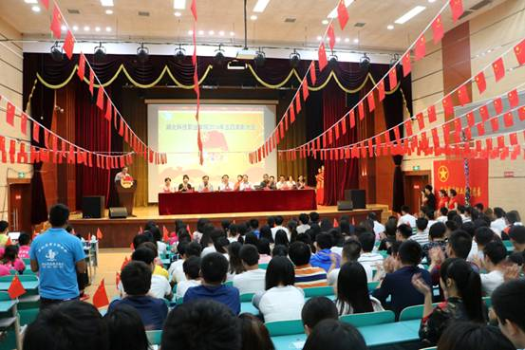
“五四”表彰大会现场
刘义发表了热情洋溢的讲话，他充分肯定了我校共青团2015年取得的成绩，对涌现出的先进集体和先进个人给予了高度赞扬。面对新形势，刘义对全校青年提出了三点希望：一是希望青年朋友们努力成长为信念坚定、政治可靠的青年马克思主义者；二是希望青年朋友们努力成长为知识丰富、身心健康的好学生；三是希望青年朋友们努力成长为阳光自信、乐善向上的好青年。
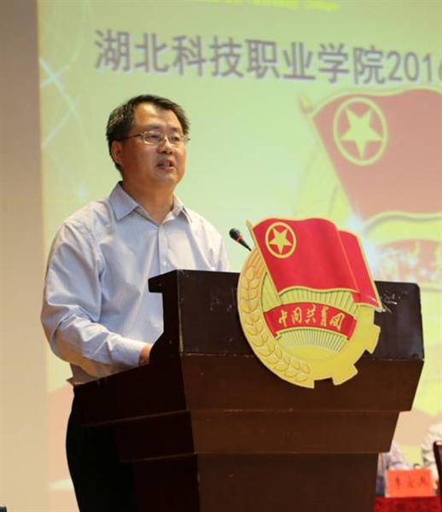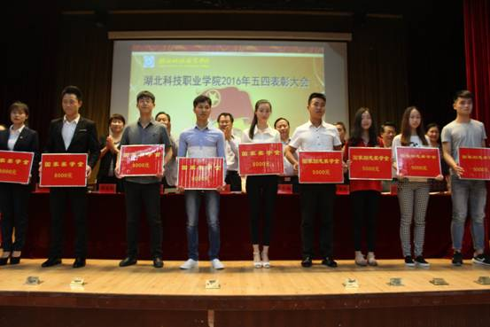
校党委书记刘义在“五四”表彰大会上发表讲话
时代的责任赋予青年，时代的光荣属于青年。汤春来宣读了《关于表彰2015-2016学年度共青团组织先进集体和个人的决定》，先进集体和先进个人代表分别上台领奖。校团委秘书长刘娇代表先进集体和个人发言。
清晨，迎着“五四”的朝阳，500余名湖科青年参加了升旗仪式，校团委号召全校青年以青春的名义，努力抒写属于湖科青年的灿烂篇章。晚上，“激情飞扬红五月，七彩梦帆红歌会” 12首红歌在校园唱响，经过激烈角逐，电信石油工程学院石油工程专业合唱的《国家》获得一等奖。
奋斗是青春的底色，行动是最好的传承。“五四”火炬传承不息，民族复兴催人奋进。衷心希望广大青年把握人生航向，珍惜青春年华，勇担历史使命。
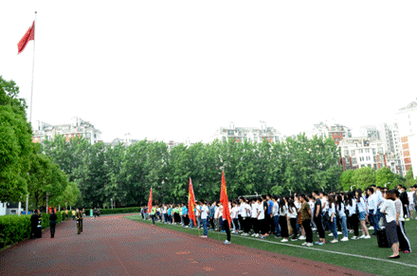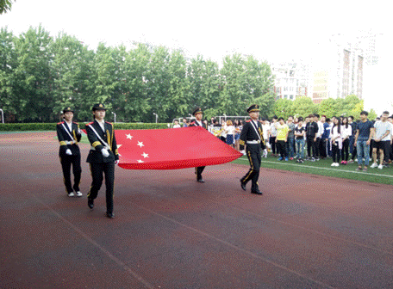
升旗仪式
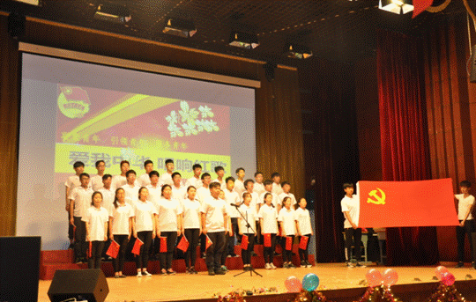
校园红歌会
学工部、团委 刘娇\文 宣传部 谢萍、李玲芳 学工部、团委 朱威\图

“青马班”举办“与青年对话：理想 奋斗 人生”报告会

2016年第一期“青年马克思主义者培养工程培训班”第二课

根据学校“两学一做”学习教育的安排，结合2016年“青年马克思主义者培养工程”工作，5月25日下午，学工部、团委举办了“与青年对话——理想 奋斗 人生”报告会。会议由学校党委书记刘义主持，学工部、团委全体成员，各学院学工办主任、分团委书记，全体辅导员，“青马班”学员参加了报告会。
报告会特邀长江学者特聘教授 、“国家杰出青年科学基金”获得者、博士生导师、武汉纺织大学材料与纺织研究所所长徐卫林教授主讲。徐教授以“理想、奋斗、人生”为主题，围绕“走自己的路，创造自己的未来”，重点阐述了“忍、韧、仁”三个字。他旁征博引、引经据典，语言风趣、妙语连珠，结合古今中外的大量案例，解释了“忍”是克制，要管住自己的“嘴”和“手”；“韧”是修养、是境界；“仁”是友爱、互助、同情。同时，徐教授结合自身成长经历，用富于家国情怀的言语，深刻诠释了事业成功者共同具备的优秀品质，强调了理想和奋斗是创造辉煌人生的不二法门。报告会期间，同学们认真聆听，记录下了成长的箴言。
“与青年对话”，增强了青年对理想、信念、目标的明确认识，加强了青年学生的政治信念，促进了青年的健康成长。
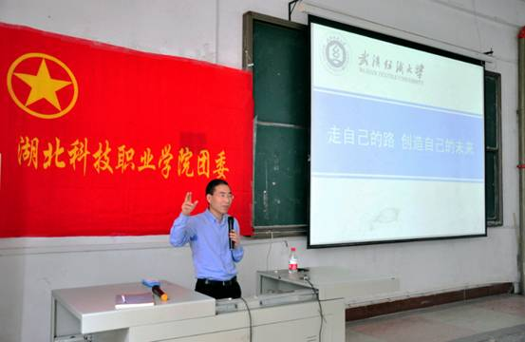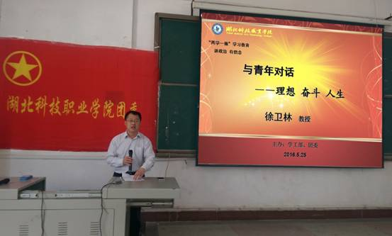
徐卫林教授主讲，校党委书记刘义主持

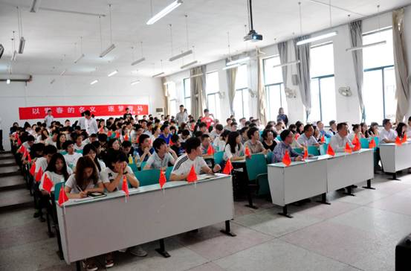
会议现场
附：
徐卫林：纺织材料专家，长江学者特聘教授，首批“新世纪百千万人才工程” 国家级人选，博士生导师，中国纺织工程学会副理事长，武汉纺织大学材料与纺织研究所所长。
徐卫林教授长期致力于新型纤维材料的教学和研究及纤维材料的改性、纺织测试仪器的研发及指标的建立、纺织新产品的开发等；主持国家973前期预研项目等国家级和省市重大科研项目10余项；获得国家科技进步一等奖1项，国家技术发明二等奖1项，美国纤维协会杰出成就奖，何梁何利基金科学与技术创新奖以及多项省部级科技成果奖。获得全国五一劳动奖章，湖北省五四青年奖章，湖北省十大杰出青年，湖北省五一劳动奖章等荣誉称号。

学工部 团委 刘鑫蕾/文 江梦豪/图

文化艺术进乡村 精准扶贫为群众

我校在精准扶贫驻点村开展文艺汇演活动
5月28日，利川市东城街道办求男台村百姓舞台，音乐阵阵、掌声连连，现场气氛十分热烈，响应学校倡议、由学工部（处）与校精准扶贫工作队联合举办的“携手共建美丽乡村”送文化下乡文艺汇演活动在此举行。
上午9:30，表演正式开始，精彩纷呈的节目接连上演。一曲欢快的开场舞动感十足，立刻吸引了村民的目光，带动起全场的气氛；小品《我们》以一对夫妻一生也没能跳成的一支舞为主线，用笑中带泪的方式将珍惜眼前人，把握当下的内涵蕴含其中，引人深思，感动的气息弥漫在百姓舞台；恩施民歌《哈格扎》、乡村广场舞《俺们屯里的人》呈现了当地群众的美好生活，一下拉近了大学生与村民的距离；在学校颇有名气的零舞街舞社奉上了火热劲爆的街舞表演，展现我校大学生的活力，引得村名频频点赞；《惊鸿舞》的姑娘们，一袭民族服装，步步生莲花、袅袅娜娜，在台上翩翩起舞，深深地吸引住了在场的村民；歌曲串烧、魔术表演节目也赢得了观众的热烈掌声。整场演出共10个节目，内容丰富，形式多样，节奏紧凑，展示了我校大学生艺术功底和团队创作能力，点亮了我校为精准扶贫驻村点送文化下乡演出的舞台。现场还为观看演出的老人和小孩准备了糖果、玩具，孩子们边吃、边看、边笑着，一位三四岁的小朋友拿着棒棒糖，乐滋滋地说“奶奶，这糖好甜啊”，百姓舞台上弥漫着喜庆与欢乐，将这一瞬间的幸福定格。
据统计，当天共有200余名当地村民观看了本次演出，活动得到了广大老百姓的热烈欢迎和当地新闻媒体的高度关注。80岁的村民王爹爹说：“前一天通过村里的广播知道有表演，我上午8点就来广场等着看表演了，这是村里的第一次文艺表演，看到娃娃们这么会唱会跳，我很高兴。希望以后还能在村里看到这样的文艺表演。”
参加演出的人员都是我校大学生艺术团、街舞社、魔术社、话剧社等文艺类社团的同学们，为了保证活动质量和效果，排演时间历时近2个月。在到达利川的当晚，在连续乘车10小时候后仍然彩排到深夜，同学们都很乐意参加此类活动，街舞社的范帅同学说：“借助这样的平台，并通过自己的一技之长，为广大村名展示精彩的节目表演，既能丰富利川县求男台村广大农民的文化生活，也是展示自我的一个机会，同时这次利川行作为社会实践的一种形式，可以让我们体会农村生活，了解农村生活，提高我们学以致用的能力，培养团结协作的精神和吃苦耐劳的意志。所谓'艰辛知人生，实践长才干'就是这个道理”。
本次文艺汇演是我校多项精准扶贫举措中的一项“文化扶贫”活动，旨在充分利用高校自身独有的文化和科技优势丰富广大村民的精神文化生活，为建设“美丽乡村”注入新的内涵和活力，进而为推动当地尽快脱贫致富创造有利条件。
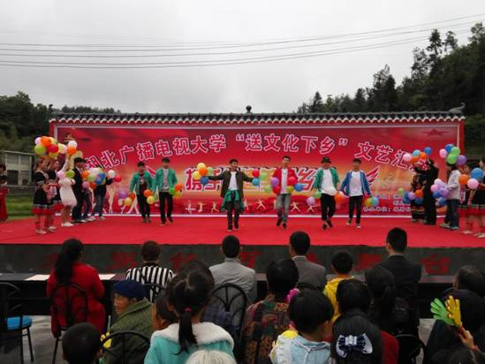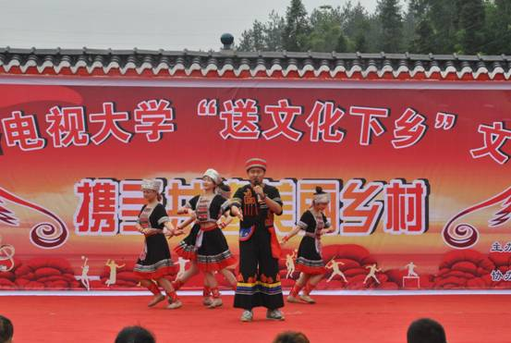
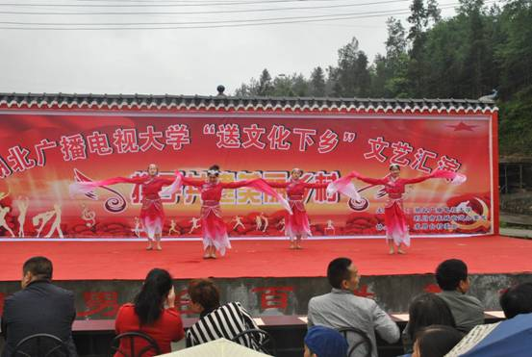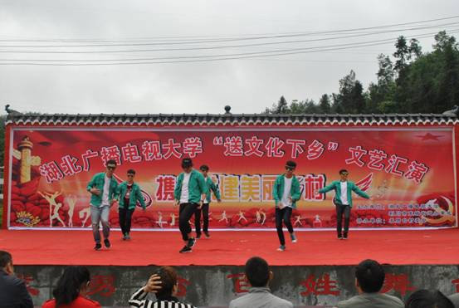
舞蹈表演
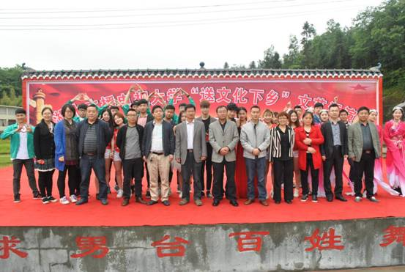
全体演职人员合影留念

学工部（处）刘捷 校精准扶贫工作队 周得力 文/图

我校第十届“5.25”心理剧大赛圆满落幕
5月31日晚，我校第十届“5·25”心理健康宣传月心理剧大赛在报告厅成功举办。此次心理剧大赛由学工部（处）主办，大学生心理健康教育与咨询中心承办。来自华中师范大学、武汉理工大学、华中师范大学影视传媒学院、武汉华夏理工学院等六所高校的心理健康教育中心专职老师担任本次大赛的评委。学工部（处）心理中心老师、各学院党总支书记、学工办负责人、辅导员及400多名同学观看了演出。
本次大赛以“健康从心开始·生命因你绽放”为主题，从3月下旬开始在全校范围内以学院为单位进行编排，各学院认真准备，全校同学积极参与，最终精心筛选出了5个节目进入比赛环节。
本次参演的心理剧表演以校园热点话题，关注亲情、友情和人际交往为中心，内容丰富，演出了当代大学生在学习、生活、亲情等方面遇到挫折后，经过辅导老师的引导和同学之间的互助重新开启人生新征程的整个心路历程。其中，经济贸易学院的《跨过去！前面是天》目的在于培养同学们正确的爱情观，剧情内容让观众笑声连连；传媒艺术学院的《谁的青春不迷茫》和机电工程学院的《箱子》诉说了大学生活的多彩和迷茫，同时告诉同学们在追求梦想时所需要的努力和奋斗；电信石油学院的《从心飞翔》以幽默诙谐的表演，从真实贴切的视角向大家展示了校园热点问题，剧情感动了在场所有观众；工商管理学院的《走过雨季》真实感人，将心理健康的教育理念贯穿其中，引得现场掌声如潮。
在心理剧大赛过程中，“5.25”心理健康活动月之心委PPT大赛决赛获奖的3位同学分别上台进行了PPT展示和演讲，在舞台上展现了我校学生心理委员的风采。
来自我校心理健康工作对口医院的音乐治疗师李栀老师随后上台对本次大赛进行了点评。她认为本次心理剧大赛的剧本选题到位，源于真实校园里的学生生活，角度独特。戏剧味较浓，矛盾冲突感强，真实合理，展示出了90后独特的戏谑风格。情境设计巧妙，学生表演投入，质朴自然，富有感染力。各环节编排层层推进，过渡自然。细节处理到位，充分体现了我校心理剧的扎实水平。赛后，武汉理工大学的评委肖华平老师对我校心理剧演出给予高度评价，认为学生的表演令人十分感动，对我校心理健康教育宣传也给予充分肯定。
经过现场评委公正客观的评价，机电工程学院的《箱子》获得一等奖；传媒艺术学院的《谁的青春不迷茫》获得二等奖；电信石油学院的《从心飞翔》获得最佳表演奖；经济贸易学院的《跨过去！前面是天》获得最佳组织奖；工商管理学院的《活着》获最佳剧本奖。在热烈的掌声中，各学院党总支书记为获奖节目颁发了奖杯，各学院学工办主任为心委PPT大赛决赛获奖同学颁发了荣誉证书。
心理剧大赛是我校学生心理健康教育推广与普及工作的特色精品活动，是一种富有成效和颇具特色的团体心理辅导方式，有助于在学生中引起共鸣和思考，帮助学生在参与演出的过程中学会认知、学会做事、学会生活、学会生存，并不断超越自我，形成学校人人关爱自我、关爱他人、关注心理健康的和谐氛围。
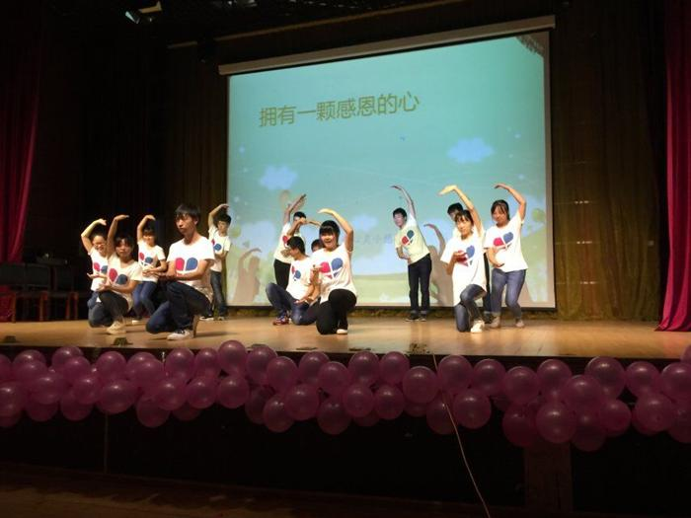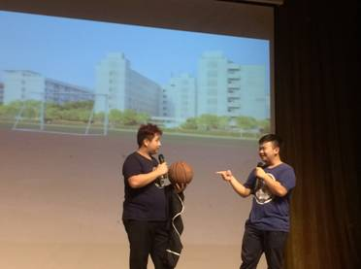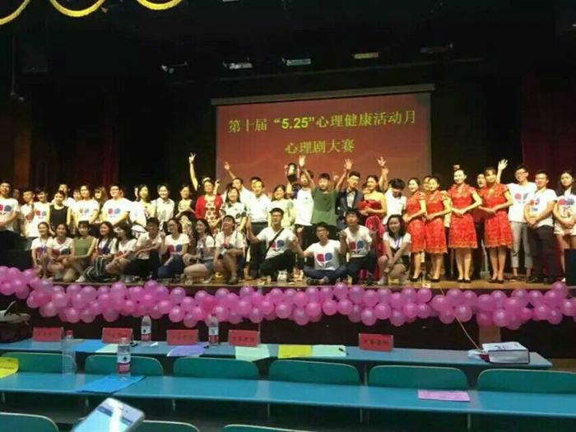
学工部（处） 心理健康教育与咨询中心 肖莉山 文/图

我校大学生艺术团十周年专场晚会精彩爆棚
5月26日晚，六号楼报告厅内欢歌笑语、激情四射，我校大学生艺术团十周年专场晚会在这里举行，500余名师生观看了本场演出。
晚会节目主打唱歌，配合舞蹈，在歌舞中穿插模特队同学的舞台秀，形式别具一格。由模特队带来的活力四射的开场秀《青春》为晚会拉开了绚丽的帷幕；歌曲《万能滴卡》通俗又不失幽默；民族舞《水袖舞》表演柔中带刚，让人赞不绝口，赢得观众的阵阵掌声；艺术团团长李焯和声乐队队员也献上了精心编排的《改变自己》，饱含了他们对大学生艺术团十周年的祝福，也流露出自己作为一名艺术团负责人的自豪；现舞队《Hate&Boom clap》带来了完美的视觉盛宴，现场掌声不断；小品《新上海滩》让大家重温艺术团十年点点滴滴发展路程；在全体同学《给所有知道我名字的人》婉转动听的歌声里，晚会缓缓落下了帷幕。
本次十周年晚会还邀请艺术团历届团长一同表演了丰富多彩的节目，场面温馨感人。晚会中还穿插了现场互动环节，各类奖品给同学们带来了无尽喜悦，现场一片欢呼。
歌声响起，这是唱给十年来大学生艺术团的歌声；诗篇飞扬，这是献给十年来大学生艺术团的赞美；灯光照下，这是属于十年来大学生艺术团的辉煌。十年，大学生艺术团无畏风雨，在湖科校园为大家带去欢笑和温暖；十年，一批又一批的学子跟随着心灵的召唤加入，壮大着这支队伍；十年，大学生艺术团在一点点蜕变成长。今后，湖北科技职业学院大学生艺术团仍会手牵手，一起努力，为学校的校园文化建设创造更加美好的明天！
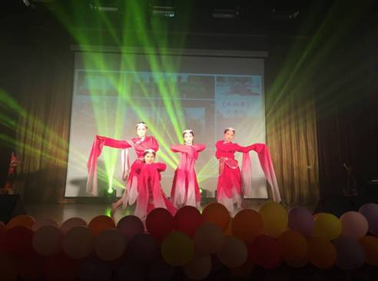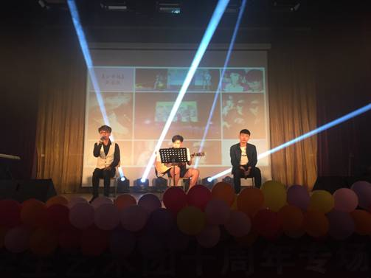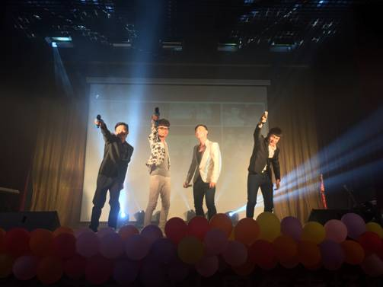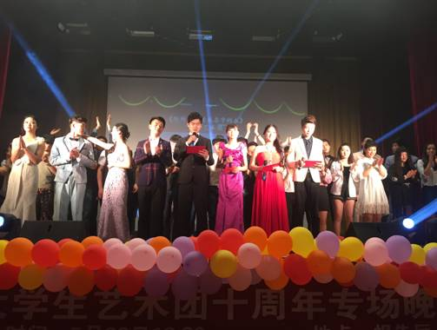
学工部（处）、团委 肖莉山 文/图

我校学工部、团委多篇活动报道被湖北高校思政网刊载
近日，我校学工部（处）、团委5篇活动报道受到湖北高校思政网关注，分别在“学工之家”、“理论学习”、“心理健康教育”、“校园文化”等栏目刊载，向外界展示我校学生工作的成绩与风采。
据悉，今年学工部（处）、团委在学校党委和行政的正确领导下，深入贯彻落实党的十八大和习近平总书记系列重要讲话精神，紧紧围绕学校重点工作，结合学工部（处）、团委2016年的工作任务目标清单，把立德树人作为教育的根本任务，以素质教育为主线，以各类主题实践活动为载体，将学生活动与专业学习、文化传承、能力培养相结合，努力提高学生综合素质，不断加强学工队伍建设、提升学生事务管理水平、切实完善服务保障机制，与各学院学工工作人员一起开拓创新、扎实工作，在辅导员队伍管理与建设、大学生思想政治教育、心理健康教育、校园文化活动、学生事务管理等方面取得了一系列成效，呈现出全面发展、多点开花的良好态势。

学工之家——工作动态
湖北科技职业学院加强辅导员队伍建设 打造校园文化精品项目
http://gxsz.e21.cn/index.php?g=gxsz&m=news_list&a=newsdetail&id=4795
理论学习——基层党建
湖北科技职业学院：组织开展“讲政治、有信念”专题研学
http://gxsz.e21.cn/index.php?g=gxsz&m=news_list&a=newsdetail&id=4797
心理健康教育——工作动态
健康从心开始·生命因你绽放——湖北科技职业学院第十届心理剧大赛圆满落幕
http://gxsz.e21.cn/index.php?g=gxsz&m=news_list&a=newsdetail&id=4731
校园文化——精神文明建设
“文化艺术进乡村 精准扶贫为群众”湖北广播电视大学在精准扶贫驻点村开展送文化下乡活动
http://gxsz.e21.cn/index.php?g=gxsz&m=news_list&a=newsdetail&id=4735
校园文化——校园文化建设
舞动青春 情系‘零舞’—湖北科技职业学院零舞街舞社晚会圆满成功
http://gxsz.e21.cn/index.php?g=gxsz&m=news_list&a=newsdetail&id=4733
学工部（处）、团委 王维\文

湖北科技职业学院召开2016届毕业生代表座谈会
本网讯 “感谢学校，感谢老师这三年的教育，让我有了今天的成绩”、“要离开学校了，真有些舍不得”、“出去了才知道学校有多好，出门方便，吃饭便宜，宿舍干净……”，一句句肺腑之言道出了2016届毕业生对母校的不舍之情。6月15日上午，湖北科技职业学院2016届毕业生代表座谈会在该校第二会议室召开，该校校长廖长林、相关老师及18名学生代表围坐一起，开心畅聊。学工部部长李宜兵主持会议。
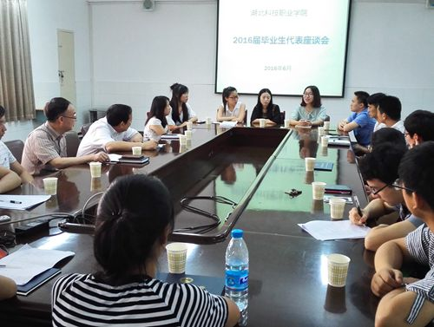
“找的什么工作？”、“具体什么岗位？”、“收入有多少？”廖校长句句贴心的询问让同学们很快打开了话匣子，同学们纷纷汇报自己的就业情况，诉说求职经历和感受。当听到同学们反映很多的就业与专业不对口时，廖校长开导学生说：“这种情况确实比较普遍，大家不要觉得不对，有时候理论与实践相结合比登天还难，兴趣是最好的老师，只要你的工作是你愿意做的就是对的。”一些同学提到在校学习的课程很多但感觉在工作中用到的不多，廖校长以一个形象的比喻解释：“大学教学就像开中药铺，必须什么药都有，但对你来说可能只有一味药适合你。有些课程现在感觉没有用，但等你工作深入了你会慢慢体会到它的作用。”有些同学表示希望能做一些稳定的工作时，廖校长幽默地说“年轻时工作要折腾，但不能总读一年级啊！”座谈会上，师生们你一言我一语，进行得很热烈，大家不时低头沉思，不时开怀大笑。
廖校长衷心地表示，同学们在校是学生，出门是校友，是学校宝贵的资源，大家日后的发展直接影响到社会各界对我校办学的满意度、美誉度，影响学校的知名度，希望同学们走上社会后与学校保持密切联系，多宣传学校，多向学校反映行业发展要求。对于同学们提出的教学、生活等方面的建议，学校一定认真整改，努力把学校办好。
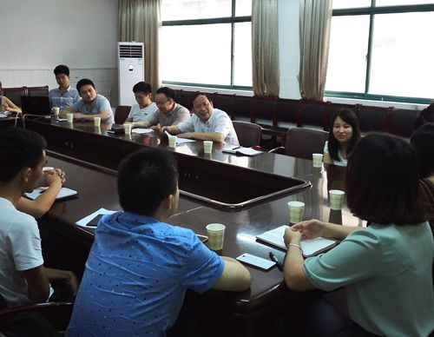
最后，李宜兵同志感谢同学们对母校的理解与包容，希望同学们走上工作岗位后，不忘学习，既要向书本学习，也要向同事学习，更要向社会和实践学习，增强团队和协作意识，学会宣传包装自己，祝大家一路顺风，一生平安。

